NASIL DAHA İYİ OLABİLİRİZ?

Bu form, KTÜ Sağlık Kültür Spor Daire Başkanlığı, Engelli Öğrenci Birimi tarafından hazırlanmış olup, bir ihtiyaç değerlendirme anketidir. Bu anket hem üniversite personelimiz, hem de öğrencilerimiz içindir. Katılımınız bizler için çok değerlidir, teşekkür ederiz.

KTÜ Engelli Birimi

1.Soru ; Üniversitemiz sizin için yeterli erişilebilirliğe sahip midir?

• Evet
• Hayır

2. Soru ; Üniversitemizin erişilebilirlikle ilgili yaptığı çalışmalardan memnun musunuz?

• Evet
• Hayır

Şimdi sizlerin önerisini almak istiyoruz. Sizin gördüğünüz bir eksik var ise düzeltmemiz için bizlerle paylaşır mısınız? Sizce ne daha iyi olmalıydı? Neyi daha iyi yapabiliriz? Görüşleriniz bizler için çok kıymetli..

…………………………………………………………………………………….

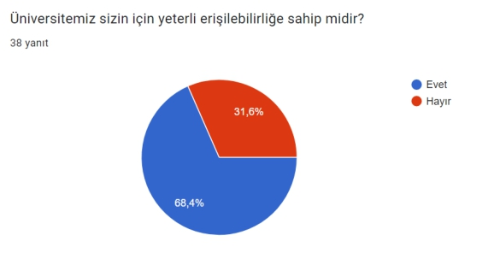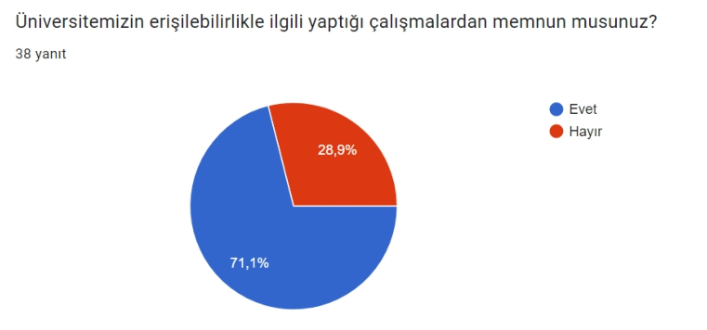

ANKET SONUÇLARI

Anketimize 38 kişi katılım sağladı. İlk soruya verilen yanıtlar yüzdelik dilim olarak şu şekilde idi.

İkinci soruya verilen yanıtlar yüzdelik dilim olarak şu şekilde idi.

Üçüncü açık uçlu sorumuza 25 personel/öğrencimiz yanıt Verdi.

